Департамент образования Администрации города Ноябрьска
Муниципальное бюджетное общеобразовательное учреждение
«Гимназия №1»
муниципального образования город Ноябрьск

Исследование
«Электромобили – мечта или реальность»
Направление
Технические дисциплины

Работу выполнили: ученики 4А класса
Туданов Данил Станиславович
Сейчи Никита Артемович
Дралюк Кирилл Романович
Научный руководитель:
Перевалова Светлана Николаевна учитель начальных классов
МБОУ «Гимназия №1»

г. Ноябрьск, 2022 г.
Оглавление
Введение
Теоретическая часть
Практическая часть
Выводы

Введение
Забота об экологии, контроль выбросов вредных газов в атмосферу, «зеленая энергетика» представляют не просто модное течение в окружающем нас мире, но серьезную проблему для всего человечества. В рамках этих направлений растет популярность электромобилей как одного из способов помощи природе.
Электромобиль — это автомобиль, приводимый в движение одним или несколькими электродвигателями с источниками электроэнергии в виде аккумуляторных батарей. Его энергосистема в отличии гибридных автомобилей или же привычных бензиновых и дизельных авто полностью исключает двигатель внутреннего сгорания. В некоторых случаях источником может служить солнечная батарея, но это больше относится к концептуальным автомобилям.
Мы выбрали эту тему, в связи с тем, что электромобили прочно занимают место в жизни людей, их производство и популярность растет, а экологический эффект до конца не ясен.
Цель исследования: изучить особенности электромобилей, выявить их слабые и сильные стороны.
Объект исследования: электромобили и их эксплуатация.
Предмет исследования: особенности эксплуатации электромобиля.
Задачи:
- Изучить литературу по теме исследования.
- Рассмотреть особенности электромобиля и его характеристики.
- Сравнить марки электромобилей.
- Проанализировать отличия электромобилей от автомобилей с двигателями внутреннего сгорания.
Гипотеза: электромобили являются наиболее подходящей альтернативой автомобилям с двигателями внутреннего сгорания.

Теоретическая часть.
По внешнему виду конструкции кузова и салона, грузоподъемности, а также удобству и безопасности использования электромобиль ничем не отличается от привычных нам автомобилей, над дизайном и функционалом которых более столетия работали лучшие инженеры-конструкторы и энтузиасты всего мира.
Главная особенность данной ветви транспорта заключается в использовании электрического двигателя, благодаря чему подкапотное пространство подверглось серьёзным изменениям.
Снижение веса, плавность работы и отсутствие ударных нагрузок делает представителей транспорта будущего максимально надежными, уменьшает затраты не только на передвижение, но и на обслуживание.
В сравнении с бензиновым авто электромобиль имеет более простую конструкцию, с минимальным количеством движущихся деталей.
Для запуска электротяги не требуется стартер, трансмиссия уже не играет настолько важной роли, так как высокий крутящий момент поддерживается на всем диапазоне оборотов движка.
К охлаждению выдвигаются более низкие требования, ведь непосредственного сжигания топлива не происходит, значит, и выхлопная система отсутствует. Никакого лишнего трения, вредных выхлопов и шума.
Каждый мировой производитель спешит внести свою лепту в разработку электрических ТС, благо, поле деятельности для модернизации и эволюции еще достаточно велико. И если вы присматриваетесь к представленным на рынке предложениям, необходимо для начала разобраться с тем, как устроен электромобиль той или иной модели и в чем они отличаются; это позволит выбрать надежного железного помощника, отвечающего всем вашим требованиям.
Хотя основные составляющие электромобилей общие для большинства экземпляров:
- электродвигатель, один или несколько;
- аккумуляторная батарея;
- упрощенная трансмиссия, ступенчатая или бесступенчатая;
- тяговый инвертор;
- интегрированное зарядное устройство;
- электронный контроллер управления элементами системы.
Вопрос, как выглядит электромобиль, может иметь множество ответов. Создатели обычно стараются выделить свои разработки из однотипного потока самоходных бензиновых повозок футуристичным, смелым и даже диковинным дизайном, подчеркнув тем самым принадлежность своего изобретения к будущему.
Правда, существует и масса вполне традиционных машин, которые легко спутать с транспортными средствами на ДВС. Да и сам кузов часто берется без изменений от бензинового “старшего брата”.
Для большей энергоэффективности делается ставка на аэродинамические показатели конструкции электромобиля. Разработчики стараются минимизировать шум и вибрацию отдельных элементов при скоростной езде и на некачественном покрытии, в том числе от встречных порывов ветра.
Для уверенной работы на разных скоростях и в любых условиях к двигателю электротранспорта выдвигаются достаточно высокие требования. На первом месте, конечно, мощность двигателя, исчисляемая обычно от нескольких десятков до сотен киловатт.
Но все же, какой бы тип двигателя не применялся, его характеристики, надежность и простота использования вполне превосходят модели, потребляющие бензин, целым рядом преимуществ:
- коэффициент полезного действия (КПД) по отношению к ДВС составляет 90-95 % по сравнению с 22-60 %;
- максимальный крутящий момент достигается на любых оборотах;
- простая конструкция, часто не требующая принудительного охлаждения;
- может работать в режиме рекуперации (генератора);
- отсутствие шума и выхлопа;
- меньшая стоимость обслуживания.
Коробка передач в электромобиле в привычном смысле практически не применяется: в основном используется упрощенный одноступенчатый редуктор, трансформирующий высокую скорость вращения двигателя в более низкую, необходимую для передачи на ведущие колеса.
Достаточно перспективной разработкой является мотор-колесо, где весь силовой агрегат выполнен в ступице колеса. Данное решение сопровождается проблемой ухудшения управляемости автомобиля за счет увеличения неподрессоренной массы на колесах.
Но с применением легких приводов этих неудобств можно избежать, а небольшую мощность компактных мотор-колес компенсировать установкой двух или даже четырех таких двигателей.
Особенностью электромобилей является их тяговая батарея. От батареи зависит многое – скорость, расстояние и время подзарядки. В основном производители используют ячейки литий-ионных аккумуляторов, являющиеся дорогостоящими и имеющими срок службы до 7 лет. Также ведутся работы по внедрению литий-полимерных батарей и суперконденсаторов, которые в скором времени представители многих автогигантов обещают запустить на массовое производство.
В зависимости от выбора аккумуляторов для полной зарядки требуется от 8 до 12 часов, хотя на специальных зарядных станциях получить заряд в 80 % удается всего за полчаса. Больше информации о том, сколько времени заряжается электромобиль.
Кроме того, во многих странах разрабатывается особая инфраструктура специализированных обменных пунктов, на которых можно заменить аккумуляторную батарею на заряженную.
Для подзарядки в дороге некоторых моделей электротранспорта в их конструкции могут присутствовать солнечные батареи.

Практическая часть работы.
В настоящее время на рынке представлено достаточно много разнообразных моделей, начиная от наиболее известных как Tesla, так и неизвестных как Letin Mango. Различаются характеристики разгона, максимальной скорости, дальности хода, скорости зарядки и т.д. Но всех их объединяет одно – стремление к экологическому новому миру.
Мы решили взять для анализа наиболее доступный в России Nissan Leaf и мало известный, но достаточно интересный Ford Focus.
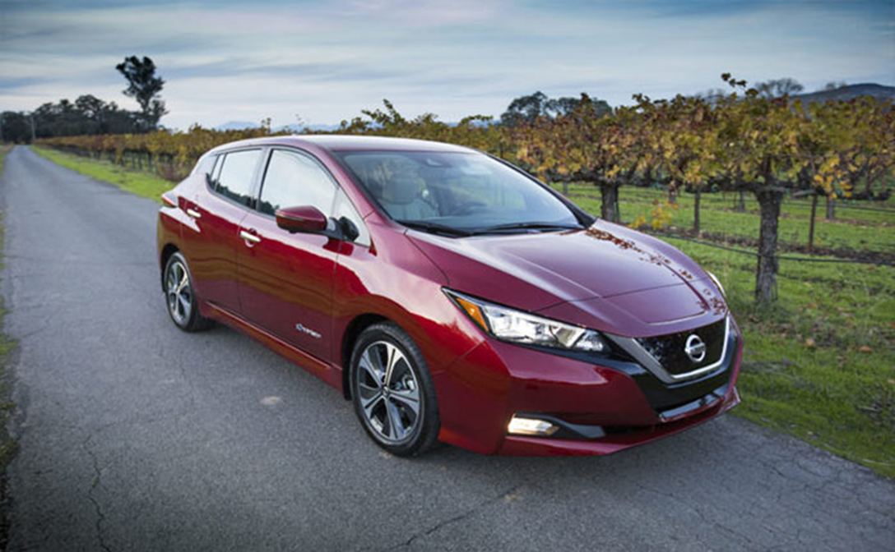
Nissan Leaf.
Автомобиль получил некоторые изменения в последнем поколении, но большая часть комплектации осталась прежней.
В японский хэтчбек 2016 года выпуска в зависимости от страны производителя устанавливают аккумулятор различной емкости — 24 кВт*ч для США и 30 кВт*ч для Европы. При этом дальность пробега колеблется от 160 до 172 км. Версия 2017 года оснащена АКБ емкостью 30 кВт*ч для реализации в любой стране. Хотя батарея и стала тяжелее на 21 кг, но размеры остались прежними.
Заряжается от домашней сети в 220 В при помощи бортового устройства в 3,6 кВт за 8 часов. Зарядный прибор на 6,6 кВт позволяет “накормить” аккумулятор быстрее — за 5-6 часов. Устройство предстоит докупить как дополнительную опцию. На быстрой зарядной станции от сети в 400-460 В машина заряжается на 80% за полчаса.
В салоне установлен дисплей для навигации на 5,7 дюймов, а также улучшенная система для дистанционного управления автомобилем. Приложение Nissan Connect EV на телефоне или ПК позволяет выполнять следующие функции:
• включить климат-контроль;
• контролировать уровень заряда;
• активировать подогрев зеркал, ободка руля и передних сидений;
• вычислить пройденную дистанцию в км;
• узнать ситуацию на дороге во время движения;
• безопасно парковаться с помощью камеры заднего вида с панорамным обзором на 360о С.
Приложение обновляется самостоятельно. Сзади установлен багажный отсек объемом в 700 л. Nissan Leaf оснащен просторным салоном с удобными креслами первого и второго ряда, внушительным багажником. Модель отличается высокой динамикой разгона, а возможности рекуперации продлевают жизнь тормозным колодкам и позволяет заряжать батарею. Данная опция позволяет нормально эксплуатировать автомобиль в городском режиме, но на трассе показатели падают.
Ford Focus Electric 2017.
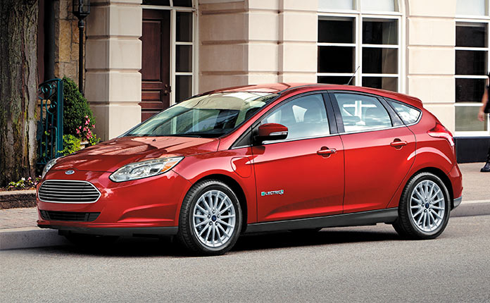
Мотор автомобиля с амбициями, а вращательный момент доступен мгновенно. Все это повлекло за собой разгон с 0 до 100 км/ч всего за 9,9 с, запас хода - 185 км. Литий-ионный аккумулятор емкостью в 33,5 кВт*ч. Модель оснастили новым зарядным прибором с коннектором стандарта CCS — теперь машина заряжается на быстрой станции. Производитель установил на автомобиль надежный блок батарей. Активное жидкостное охлаждение и нагрев позволяют аккумулятору работать без перебоев и в широком температурном диапазоне.
Бортовой зарядный прибор мощностью 6,6 кВт позволяет прибавить почти 30-40 км запаса хода за 1 час зарядки от сети в 240 В. Для большинства владельцев электромобилей- это адекватный показатель, если учесть, что в основном агрегаты заряжают по ночам.
Электрический Фокус по поведению на дороге очень напоминает традиционного “собрата” модели. Хорошо настроенная подвеска превосходно контролирует положение кузова, а дополнительную устойчивость машины обеспечивает низкий центр тяжести. Управление руля мягкое, без намеков на спортивную жесткость, поскольку она и не нужна для городского агрегата.
В автомобиле налажено регенеративное торможение, поэтому заявленный производителем запас хода достигается вполне успешно. Инженеры Ford изготовили мощный электрокар, однако в салоне сохранилась приятная тишина. Такого результата достигли благодаря дополнительной звукопоглощающей изоляции. На городской дороге автомобиль ведет уверенно, хорошо откликается. Дополнительный вес аккумулятора компенсирует регулировка амортизаторов и пружин.
Модель получила одноступенчатую коробку передач, передний привод, электрический усилитель руля, переднюю подвеску McPherson со стабилизатором поперечной устойчивости, заднюю независимую многорычажку, передние дисковые вентилируемые тормоза и задние дисковые тормоза.
Габариты Ford Focus Electric 2017:
- длина — 4392 мм;
- высота — 1478 мм;
- ширина — 1824 мм;
- колесная база — 2649;
- колея передних и задних колес — 1537 мм и 1514 мм соответственно;
- полная масса — 1651 кг.
В стандартный пакет опций входит дистанционный доступ к машине. Система включения приборов в салоне создана на базе технологии MyKey Intelligent Access. Комбинация клавиш отлично смотрится и эффективно справляется с управлением агрегатом.
Ford Focus Electric оснащен навигационной и информационно-развлекательной системой MyFord Touch, а также мультимедийным комплексом SYNC 3 собственного производства, который управляется голосом. К системе можно подключить мобильный телефон через USB-порт или Bluetooth и управлять голосовыми командами.
Когда Ford Focus Electric ставили на конвейер, то не планировали в нем разместить парочку крупных аккумуляторов. Однако этому было суждено случиться, поэтому батарея в этом автомобиле не настолько компактно уложена, как в электрокарах “с нуля”. Такое обстоятельство повлияло на размер багажника, который и так был не особо большим. Но что еще важнее, так это то, что АКБ не разместили под сидениями — тогда салон автомобиля вышел бы менее комфортным.
Ford Focus Electric оснащен полноценным пакетом защитных систем активного и пассивного действия. Итак, модель получила такие опции:
  - шесть подушек безопасности;
  - антиблокировочная система (ABS);
  - усилитель экстренного торможения;
  - тормоза на всех дисках;
  - механизм контроля за тягой;
  - сигналы поворота, интегрированные в зеркала.
Комплектации и цены Ford Focus Electric 2017
Уже упоминали о том, что в базовой версии автомобиль укомплектован по полной программе. В наличии круиз-контроль, система навигации и камера заднего вида. Может быть, немного не хватает дополнительного пакета опций, который бы расширил функционал машины, но это бы повлияло на стоимость модели.
Автопроизводитель предоставляет гарантию на аккумулятор на восемь лет или примерно 100 000 миль (~164 000 км). Силовая установка должна прослужить до пяти лет на 60 000 миль (~96 560 км).
Мы, являясь поклонниками марки Ford, решили собрать модель Ford Focus Electric в уменьшенном варианте, используя детали конструктора Lego Speed Champios.

Сборка автомобиля Ford Focus Electric.
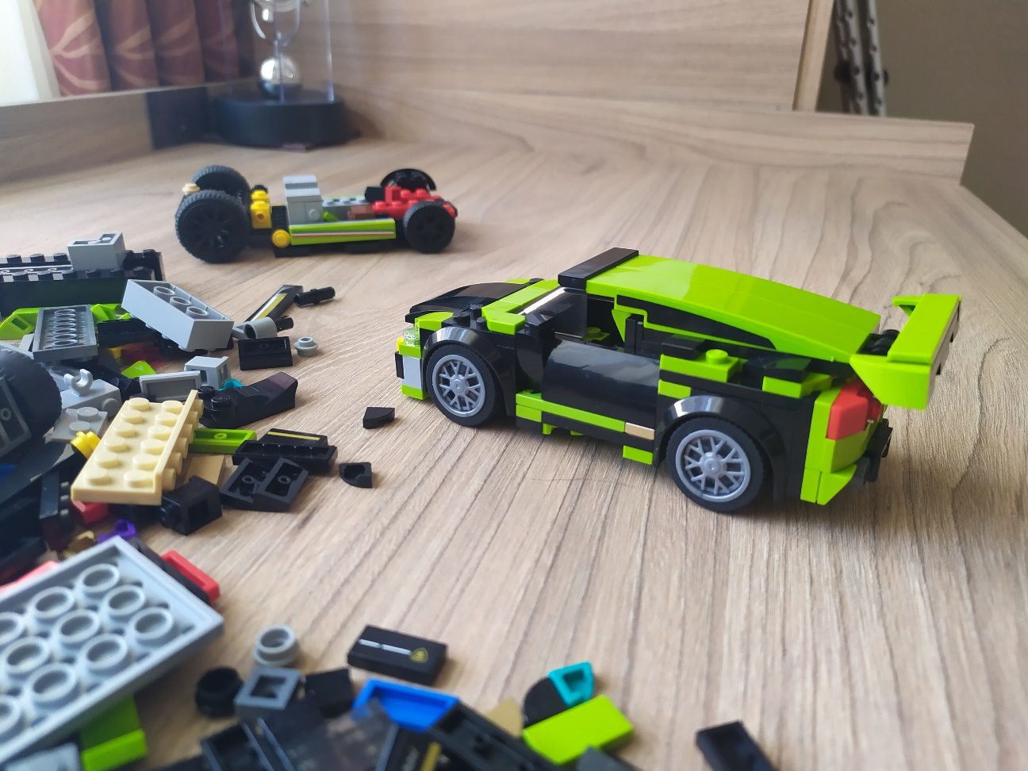
Сравнивая эти автомобили можно прийти к выводу – различия между схожими моделями минимальны, только доступность запасных частей и особенности ремонта. Ну и конечно пристрастия владельца.
Гораздо интереснее результат, который изложен в таблице «Сравнение характеристик электромобиля и автомобиля с двигателем внутреннего сгорания».

Таблица «Сравнение характеристик электромобиля и автомобиля с двигателем внутреннего сгорания»
Характеристики | Электроавтомобили | Автомобили с ДВС
Наличие вредных выхлопов | + | -
Использование элкетроэнергии | + | -
Максимальное расстояние | <600 км | >600 км
Максимальная скорость | До 215 | Более 215
Дополнительное обслуживание | - | + (моторное масло, фильтры, охлаждающие жидкости)
Утилизация батарей в России | Нет | Нет необходимости
Стоимость автомобиля наиболее доступного сегмента | + | -
Использование редкоземельных металлов | Выше | Ниже
Ремонт/техническое обслуживание в России. | Мало официальных дилеров | Достаточно официальных дилеров
И в конце хочется привести слова обзора одного из источников: «Электромобиль в будущем неизбежен, перспектив развития ДВС нет. Будем дальше так ездить — задохнемся. Будут дымить трубы ТЭЦ»? Ученые обязательно придумают, откуда безопасно для окружающей среды взять энергию для подзарядки вашего электрокара — технологии в этой области развиваются. Запас хода увеличивается, время зарядки уменьшается, а значит, нужно готовиться к новой эре. И единственное, что в ней расстраивает, так это то, что будоражащий душу автофаната рокот мощного двигателя внутреннего сгорания, переключение передач подрулевыми "лепестками" или рычагом "механики", хлопки в глушителе — все это исчезнет раз и навсегда.

Заключение
В мире, в наши дни, существует большое количество электромобилей. Мир охватила экологическая лихорадка. Борьба развернулась вокруг автотранспорта. Больше всего электромобилей в Норвегии, а Великобритания объявила, что через 30 лет в их стране будут только электромобили. Жители северных территорий пока с настороженностью относятся к такому виду транспорта, у нас в городе таких автомобилей 4, в Новом Уренгое 1, в Надыме 2. При использовании мы видим плюсы: экономия средств, защита окружающей среды и здоровья, бесшумное вождение. И всё же главный вопрос, который волнует северян, как такая машина сможет работать в условиях Крайнего Севера и продолжительной зимы? Являясь владельцем данного автомобиля можно сказать, что этот автомобиль вполне дееспособен и его можно смело использовать в условиях Крайнего Севера, испытания морозами пройдены. Конечно расход зарядки в сильные морозы увеличивается, но наши Северные города небольшие, и заряда аккумулятора, вполне, хватает для запланированных поездок по городу даже в – 44 градусов.

Использованная литература:
- https://1electrocar.ru/princip/ustrojstvo-elektromobilya.html
- https://elektro-mobili.ru/obzor/ford-focus-electric-2017/
- https://remontautomobilya.ru/top-20-luchshix-elektromobilej-v-rossii.html

